Matériel pour la rentrée en Petite Section :
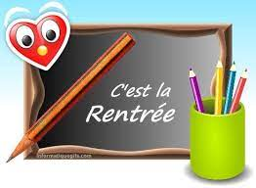
- Un petit sac à dos suffisamment grand pour contenir un cahier 17x22 cm
- Le doudou et/ou la sucette
- Deux grosses boîtes de mouchoirs
- Un paquet de lingettes
- Une paire de chaussons, que votre enfant sait enfiler seul et qui tient aux pieds pour la motricité
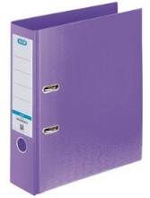
- Un sac plastique (type sac congélation à zip) avec un (ou plusieurs) change(s) complet(s) pour les petits accidents de propreté (à renouveler à chaque fois).
- Un rouleau de petits sacs poubelle pour redonner les affaires mouillées
- Un classeur à levier 29 x 32 cm avec dos de 7 cm et porte-étiquette en plastique
- Un verre en plastique rigide (pas de gourde, ni de verre avec paille)
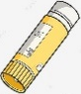
- Deux tubes de colle
- Une couverture et un oreiller seulement si votre enfant reste l’après-midi à l’école
- Une attestation d’assurance responsabilité civile ET individuelle accident pour l’année 2026-2027
- Un grand sac (type sac de courses) pouvant contenir tout ça, marqué au nom de votre enfant
- Une photo de votre enfant, de préférence un portrait où son visage est bien visible, à envoyer par mail rapidement en précisant bien le nom et le prénom de votre enfant à celine.quemin@laclasse.com
CHAQUE ÉLÉMENT DOIT BIEN ÊTRE MARQUÉ AU PRENOM DE L’ENFANT
L’équipe éducative vous remercie par avance pour votre investissement.

